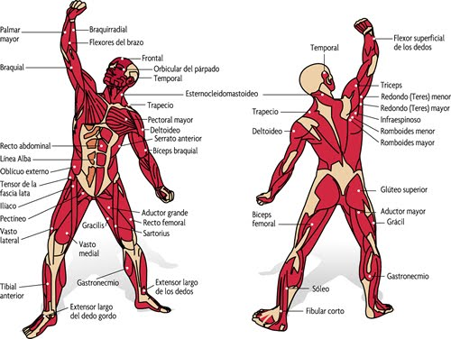

LOS MÚSCULOS

El sistema muscular está formado por el conjunto de músculos esqueléticos, cuya misión es el movimiento del cuerpo.
Junto con los huesos constituye el aparato locomotor, del cual es la parte activa, puesto que los músculos son los responsables de los movimientos de los huesos.
Los músculos esqueléticos se contraen como respuesta a impulsos nerviosos. Estos impulsos viajan por nervios motores que terminan en los músculos. La zona de contacto entre un nervio y una fibra muscular se conoce como unión neuromuscular o placa motora.
El cuerpo humano tiene más de 600 músculos. Estos músculos se unen directa o indirectamente (mediante tendones) a los huesos y generalmente trabajan en pares antagónicos, cuando uno se contrae el otro se relaja.

